STYLE MATTERS

СТИЛЬ ИМЕЕТ ЗНАЧЕНИЕ

Марко Презель.

Звезда мирового альпинизма, двукратный обладатель премии «Piolet d'Or» покажет в Москве свое слайд-шоу об уникальных восхождениях в Патагонии, Тибете, Аляске, Гималаях, Каракоруме…

На Торжественном вечере Федерации альпинизма России Марко встретится с российскими альпинистами, которые также дважды становились обладателями «Piolet d'Or» - Алексеем Болтовым и Валерием Бабановым.

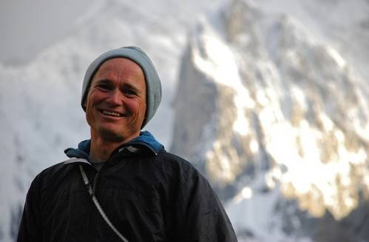
Марко Презель, 43 года. Живет в Словении, в городе Камник.

Один из сильнейших альпинистов мира, прославившийся труднейшими восхождениями в альпийском стиле. В послужном списке десятки первовосхождений и новых маршрутов.

В настоящее время работает горным гидом, профессиональный фотограф. Известен своими проблемными публикациями относительно соревновательного компонента в альпинизме.

В горах с 6-ти летнего возраста (первое восхождение совершил с отцом и братом).

В 1991 году получил «Золотой ледоруб» за совместное с Анджеем Стремфелем прохождение Южной стены Канченджанги (8476 м) в альпийском стиле.

В 2006 году второй «Piolet d'Or» получил за восхождение в альпийском стиле, по Северо-западному контрфорсу Чомо Лари (7326 м).

В 2000 году участвовал в международной экспедиции в Каракоруме на вершину Спантик, в состав которой входили так же и российские альпинисты – Михаил Дэви и Александр Кленов.

Женат, двое сыновей. По специальности инженер-химик.

На вопрос о ближайших планах отвечает так: «Поиск интересных людей, идей, энергии для воплощения их в жизнь».

Справка: альпийский стиль – один из стилей альпинизма, предполагающий восхождения в мобильной группе, как правило, в двойке, с минимальным набором снаряжения, в очень быстром темпе, без использования промежуточных палаточных лагерей, часто без использования ночевок в висячих платформах. Цель – с минимальным количеством снаряжения максимально быстро и безопасно дойти до вершины.

Встреча с Марко Презелем 6 декабря в 15 часов в Конференции-зале Большой спортивной арены «Лужники» (м. Воробьевы горы, последний вагон от центра, налево, подъезд № 9).
Вход свободный.

Контакты организаторов:
Ирина Зулаева, ФАР, irina19810911@gmail.com, +7 905 580 26 03, +7 495 933 80 39
Лиана Даренская, РИСК онсайт, lvd@risk.ru

ОРГАНИЗАТОРЫ И ПАРТНЕРЫ


